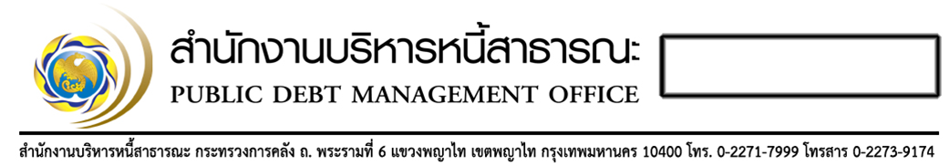

**7 มกราคม 2564**

สำนักงานบริหารหนี้สาธารณะ กระทรวงการคลัง ถนนพระรามที่ 6 แขวงพญาไท เขตพญาไท กรุงเทพมหานคร 10400 โทร. 0-2265-8050 โทรสาร 0-2273-9174

**สำนักงานบริหารหนี้สาธารณะยืนยันการกู้เงินเพื่อชดเชยการขาดดุลงบประมาณ**

**ของกระทรวงการคลังเป็นไปตามกรอบกฎหมายที่เกี่ยวข้องทุกประการ**

ตามที่เพจ “ไทยพับลิก้า” ได้มีการเผยแพร่ข่าวว่า “ปิดงบประมาณ 2563 กระทรวงการคลังกู้ 784,115 ล้านบาท เกินพระราชบัญญัติการบริหารหนี้สาธารณะหรือไม่” นั้น

**นางแพตริเซีย มงคลวนิช ผู้อำนวยการสำนักงานบริหารหนี้สาธารณะ ยืนยันว่าในปีงบประมาณ 2563 กระทรวงการคลังดำเนินการกู้เงินเพื่อชดเชยการขาดดุลงบประมาณตามกรอบกฎหมายที่เกี่ยวข้องทุกประการ** โดยมีรายละเอียด ดังนี้

ในปีงบประมาณ 2563 กระทรวงการคลังได้กู้เงินเพื่อชดเชยการขาดดุลงบประมาณไปจำนวน 784,115 ล้านบาท ซึ่งประกอบด้วย

(1) การกู้เงินเพื่อชดเชยการขาดดุลงบประมาณภายใต้กรอบวงเงินของปีงบประมาณ 2562 ซึ่งได้มีการขยายเวลาในการกู้เงินเพื่อให้สอดคล้องกับการเบิกจ่ายงบประมาณเหลื่อมปี (Carry Over) จำนวน 101,022 ล้านบาท โดยเป็นดำเนินการตามมาตรา 21 วรรคสอง แห่งพระราชบัญญัติการบริหารหนี้สาธารณะ พ.ศ. 2548 และที่แก้ไขเพิ่มเติม

(2) การกู้เงินเพื่อชดเชยการขาดดุลงบประมาณและกู้เงินเพื่อรองรับกรณีรายจ่ายสูงกว่ารายได้ รวมทั้งสิ้น 683,093 ล้านบาท ซึ่งเป็นไปตามกรอบเพดานของกฎหมายว่าด้วยการบริหารหนี้สาธารณะ โดยแบ่งเป็น การกู้เงินเพื่อชดเชยการขาดดุลงบประมาณตามพระราชบัญญัติงบประมาณรายจ่ายประจำปี จำนวน 469,000 ล้านบาท และการกู้กรณีรายจ่ายสูงกว่ารายได้ จำนวน 214,093 ล้านบาท โดยเป็นดำเนินการตามมาตรา 21 วรรคหนึ่ง แห่งพระราชบัญญัติการบริหารหนี้สาธารณะ พ.ศ. 2548 และที่แก้ไขเพิ่มเติม

ทั้งนี้ พระราชบัญญัติงบประมาณรายจ่ายประจำปีงบประมาณ พ.ศ. 2563 มีวงเงินทั้งสิ้น 3,200,000 ล้านบาท โดยรวมวงเงินชำระคืนเงินต้นจำนวน 89,170.40 ล้านบาท ดังนั้น กรอบวงเงินกู้เพื่อชดเชยการขาดดุลงบประมาณประจำปี 2563 ตามกฎหมายมีจำนวน 711,336 ล้านบาท อย่างไรก็ดี ในช่วงเดือนกรกฎาคม 2563 ได้มีการตรา พระราชบัญญัติโอนงบประมาณรายจ่าย พ.ศ. 2563 โดยให้กระทรวงการคลังโอนงบชำระคืนเงินต้นจำนวน 35,303 ล้านบาท เพื่อนำงบประมาณดังกล่าวไปใช้แก้ไขปัญหาและเยียวยาผู้ได้รับผลกระทบจากสถานการณ์การระบาดของโรคติดเชื้อไวรัส โคโรน่า 2019 (COVID-19) ส่งผลให้งบชำระคืนเงินต้นคงเหลือ จำนวน 53,867.40 ล้านบาท ดังนั้น กรอบวงเงินกู้ เพื่อชดเชยการขาดดุลงบประมาณปี 2563 จึงคงเหลือจำนวน 683,093.92 ล้านบาท

ดังนั้น การกู้เงินเพื่อชดเชยการขาดดุลงบประมาณในปีงบประมาณ 2563 จำนวน 784,115 ล้านบาท ประกอบด้วย การกู้เงินภายใต้กรอบวงเงินปีงบประมาณ 2562 (เหลื่อมปี) จำนวน 101,022 ล้านบาท และการกู้เงินภายใต้กรอบวงเงินปีงบประมาณ 2563 จำนวน 683,093 ล้านบาท และกระทรวงการคลังได้ดำเนินการกู้เงินตามกฎหมายว่าด้วยการบริหารหนี้สาธารณะ และกฎหมายว่าด้วยวินัยการเงินการคลังของรัฐทุกประการ

-----------------------------------------------------

สำนักงานบริหารหนี้สาธารณะ

โทร. 02 265 8050 ต่อ 5505